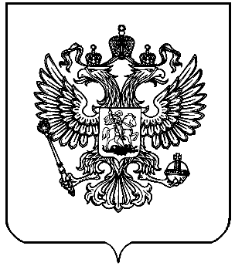

ТЕРРИТОРИАЛЬНАЯ ИЗБИРАТЕЛЬНАЯ КОМИССИЯ

ГОРОДА ЗВЕРЕВО РОСТОВСКОЙ ОБЛАСТИ

ПОСТАНОВЛЕНИЕ
09 сентября 2016 г. |  | № 17-2
г. Зверево
 | О назначении члена участковой избирательной комиссии избирательного участка, участка референдума № 631 г. Зверево Ростовской области с правом решающего голоса
В связи с прекращением полномочий члена участковой избирательной комиссии избирательного участка № 631 г. Зверево Притыкиной В.Д. (постановление от 09.09.2016г. № 17-1), руководствуясь п.11 ст.29, Федерального закона от 12.06.2002г. № 67-ФЗ «Об основных гарантиях избирательных прав и права на участие в референдуме граждан Российской Федерации»,
Территориальная избирательная комиссия г. Зверево Ростовской области
ПОСТАНОВЛЯЕТ:
- Назначить из резерва составов участковых комиссий Приходько Ирину Ивановну, выдвинутую собранием избирателей по месту работы, членом участковой избирательной комиссии № 631 г. Зверево с правом решающего голоса.
- Выдать Приходько Ирине Ивановне удостоверение члена участковой избирательной комиссии избирательного участка, участка референдума № 631 г. Зверево Ростовской области.
3. Направить настоящее постановление в участковую избирательную комиссию избирательного участка, участка референдума № 631 г. Зверево Ростовской области.
4. Контроль за исполнением настоящего постановления возложить на председателя территориальной избирательной комиссии города Зверево С.В.Мироненко.

Председатель комиссии С.В. Мироненко
Секретарь комиссии А.О. Кузнецова

